Урок знаний в 1-м классе (с презентацией)
(Для учителей начальной школы)
Цели:
- познакомить детей с правилами поведения в школе;
- научить обращаться с учебниками;
- воспитывать аккуратность, бережное отношение к школьным принадлежностям;
- воспитывать любовь к Родине.

Оборудование: плакаты с изображением идущих в школу детей, шары, записи песен на школьную тематику, модель медали с надписью “Ученик 1 класса”.

Ход урока.
(Звучат записи песен на школьную тематику. Дети входят в класс.)
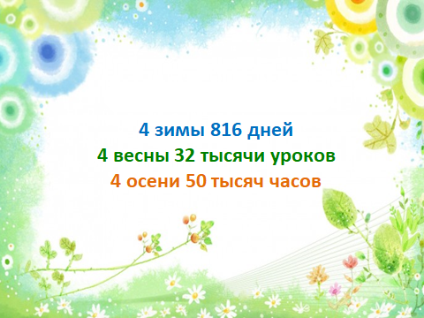
Организационный момент.
Сообщение темы урока.
Добрый день, дорогие ребята! Я – ваша первая учительница. Зовут меня ……..
- Дорогие дети, вы переступили порог чудесной страны Знаний. Путешествуя по ней, вы узнаете много интересного и увлекательного. Сегодня здесь - праздник. Кто знает, как называется он?
(1 сентября - День знаний)
- 1 сентября - День знаний. Первый урок – урок знаний, на котором вы узнаете все, что необходимо знать каждому ученику. Вот, дети, и для вас пришла пора становиться учениками.
На доске: Мы будем вместе
(надпись сначала закрыта)
4 зимы 816 дней
4 весны 32 тысячи уроков
4 осени 50 тысяч часов
- Может ли кто-нибудь объяснить, что обозначают эти цифры и слова?
- Может вам теперь станет понятнее? (открываю первую строку)
- Да, вы правы, именно столько зим и вёсен, дней и уроков мы будем с вами вместе.
- По стране Знаний могут путешествовать только школьники. А кто такие школьники? (Дети, которые учатся в школе)
- Как по-другому их можно назвать? (Ученики)
- Ученик! Это почетное звание носят все жители страны Знаний и его нужно обязательно заслужить.
- Итак, сейчас я проверю, готовы ли вы стать учениками. Для этого вы должны преодолеть испытания.
- Ученики учатся на уроках. Вот и нам с вами предстоит узнать, что такое урок, и какие бывают уроки.

Ну, ребята, чур, молчок!
Начинается урок.
Чтобы стать учеником,
Нужно знать вам вот о чем.
На уроках ты сидишь
Тихо-тихо, словно мышь,
Спинка прямо у тебя,
Это делайте, как я.
Руки мы вот так кладем
И заданий дальше ждем.
Если хочешь ты сказать,
Или выйти, или встать,
Надо руку так держать.
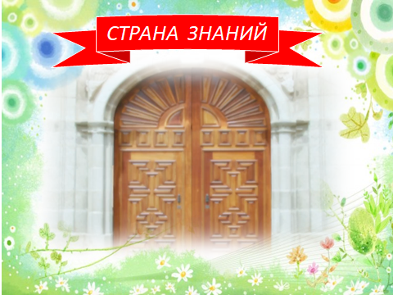
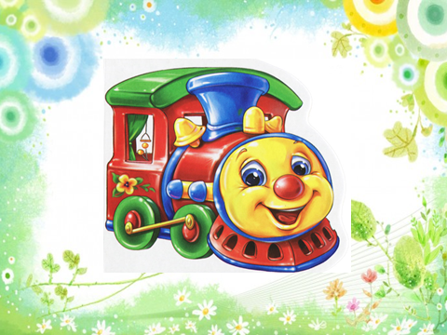
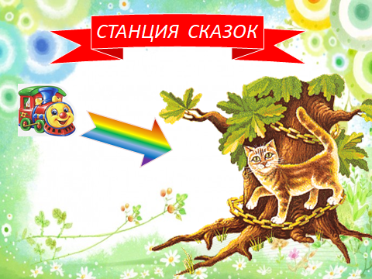
Учитель:
Итак, мы начинаем,
Дверь в страну Знаний
Дружно мы открываем.
-Мы готовы к путешествию по Стране Знаний.
-Предлагаю отправиться в наше первое путешествие на этом замечательном паровозике.
-Руки на штурвал. Сели поудобнее. Молодцы! С такими мальчиками и девочками можно смело начинать путешествие.
1 ОСТАНОВКА -- СТАНЦИЯ Сказок.
Узнайте сказочных героев и вспомните, из каких они сказок.
Я желаю от души
Вам здоровья, малыши.
Чтоб прививок не боялись
Ежедневно закалялись
Чтоб не мучил вас бронхит
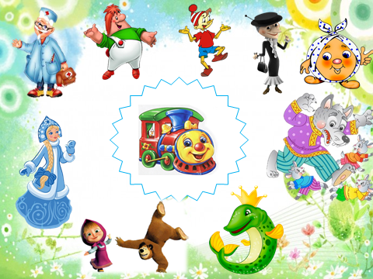
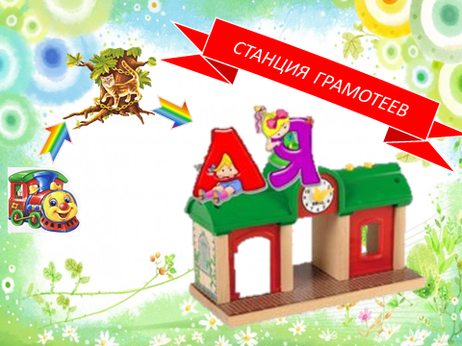
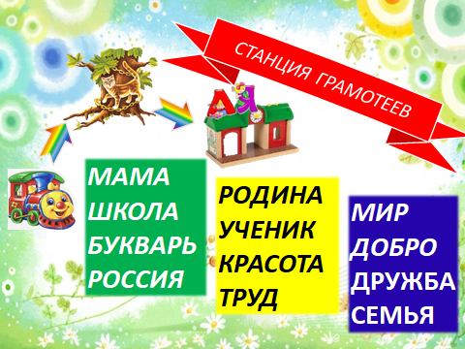
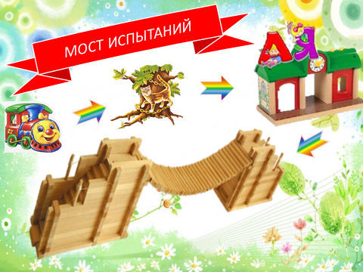
Добрый доктор …. . (Айболит)
Я желаю вам в подарок получить
Огромный торт, шоколад и печенье,
Мармелад и варенье,
Становиться толще, выше
Жду от вас ответ на крыше. (Карлсон)
Я хочу вам пожелать
Лишь пятерки получать
Книжки добрые любить
С математикой дружить.
От лица Пьеро, Мальвины
Ваш дружище … (Буратино)
Пусть вам учебный год
Только гадости принесет
Получайте только двойки
Очень редко можно – тройки
Бейте окна у витрины
Не ходите в магазины
Проводите больше драк
Привет, Старуха … (Шапокляк)
Перед волком он дрожал,
От медведя убежал,
Но лисице на зубок все ж попался…(“Колобок”)
Отварили дверь козлята
И пропали все куда-то. (“Волк и семеро козлят”)
Вымолвил словечко – покатилась печка.
Прямо из деревни к царю, да царевне,
И за что – не знаю – повезло лентяю. (“По-Щучьему велению”)
А дорога далека,
И корзина не легка,
Сесть бы на пенек,
Съесть бы пирожок. (“Маша и Медведь”)
Красная девица грустна:
Ей не нравится весна,
Ей на солнце тяжко,
Слезы льет бедняжка. (Снегурочка)
Руки на штурвал.
Путешествие продолжается.
Мы попали с вами НА СТАНЦИЮ Грамотеев.
Жители этого города приготовили вам игру. Но одно условие. В игру играет тот, кто хорошо знает буквы.
Дети читают написанные на доске слова МАМА ШКОЛА РОДИНА УЧЕНИК
ФИЗМИНУТКА
- Чтобы нам не было скучно – отдохнем с веселой кричалкой. Хором говорим: “Вот так!” и изображаем это действие.
-Как живешь?
-А плывешь?
-Вдаль глядишь?
-Как бежишь?
-Утром спишь?
-А шалишь?
-На урок спешишь?
-На часы глядишь?
-Внимание! Впереди – МОСТ Испытаний.
-А испытание вас всех ждет такое: представьте, что вы собираетесь в школу. Что вы положите в портфель? Я буду называть предметы. Если их надо брать в школу, то вы должны хлопнуть в ладоши.
-Приготовьте ладошки. Играем!
Азбука, кукла, машина, тетрадь, подушка, пенал, ложка, карандаш, жевательная резинка, портфель, утюг, молоток, цветные карандаши, фонарик, ручка, телефон, линейка.
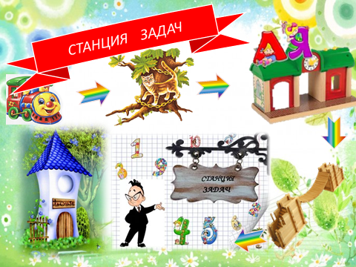
-Молодцы! Знаете, что нужно положить в портфель. Вы хорошо справились с этим испытанием
-Прямо по курсу – СТАНЦИЯ Задач.
-Запомните: ответить хочешь – не шуми, а только руку подними. Покажите, как вы поднимаете руку.
-Молодцы! Внимание!
ЗАДАЧКИ
Бабушка Надя в деревне живет,
Животных имеет, а счет не ведет.
Я буду, ребята, их называть,
А вы постарайтесь их посчитать
Корова, теленок,
Два сереньких гуся,
Овца, поросенок и кошка Маруся.
Сколько всего животных у бабушки Нади? 7
Шесть веселых медвежат
За малиной в лес спешат,
Но один малыш устал
От товарищей отстал.
А теперь ответ найди,
Сколько мишек впереди? 5
Расставил Андрюшка
В ряд игрушки
Рядом с мартышкой
Плюшевый мишка,
Вместе с лисой
Зайка косой,
Следом за ним – еж и лягушка
Сколько игрушек расставил Андрюшка? 6
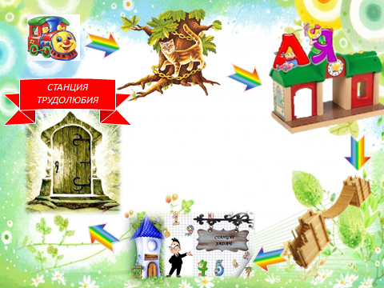
У пенечков два грибочка
И под елкой три.
Сколько будет всех грибочков?
Ну-ка всем скажи? 5
К серой цапле на урок
Прилетели семь сорок,
А из них лишь три сороки
Приготовили уроки.
Сколько лодырей сорок
Прилетели на урок? (4)
К двум зайчатам в час обеда
Прискакали три соседа,
В огороде зайцы селе
По одной морковке съели.
Кто считать, ребята, ловок,
Сколько съедено морковок? (5)
Сколько ушей у трех мышей? (6)
Сколько лап у двух медвежат? (4)
Росла одна елочка, на ней – восемь ветвей. На каждой – по апельсину. Сколько всего апельсинов выросло на елочке? (На елочке апельсины не растут)
Приближаемся к СТАНЦИИ Трудолюбия.
На ВАГОНЧИКАХ попробуйте написать свое имя и нарисовать мордашку, с каким настроением вы сегодня путешествовали.
- Сегодня день рождение нашего класса, мы начали свое путешествие по Стране Знаний. Поздравляю всех с этим знаменательным событием. Ребята, вы стали учениками. Мне очень хочется, чтобы школа стала вашим вторым домом.
Наказ первокласснику.
Ты в этот чудесный сентябрьский денёк
Впервые шагнул через школьный порог…
Как много тебя интересного ждёт!
Ведь радость открытий учёба несёт.
Пусть будет твой путь, первоклассник, успешным!
Для этого надо стараться, конечно:
Дружить с букварём, с интересом учиться,
Стремиться вперёд, никогда не лениться!
И школьные годы, звонки, перемены
С улыбкой ты вспомнишь потом непременно!
С сегодняшнего дня вы - первоклассники!
Я поздравляю вас!
Прошу дать клятву первоклассника.
Повторяйте хором: "Клянусь!"
Клятва первоклассника
Клянусь перед всеми стараться здоровым быть,
В школу исправно ходить!
Клянусь!
Клянусь читать и писать я прилично
И в ранце носить "хорошо" и "отлично".
Клянусь!
Клянусь в том, что буду я очень стараться
С друзьями моими впредь больше не драться!
Клянусь!
Клянусь я ребёнком воспитанным быть,
Не бегать по школе, а шагом ходить.
Клянусь!
А если нарушу я клятву свою,
Тогда я молочный свой зуб отдаю,
Тогда обещаю мыть вечно посуду,
И на компьютере играть я не буду!
Клянусь!
Ребёнком всегда идеальным я буду
И клятвы моей никогда не забуду!
Клянусь!
Вот и подходит к концу ваш первый урок Знаний.
Завтра мы продолжим наше путешествие

Учитель обращается к родителям:
-Трудно детей своих воспитать,
Многое нужно для этого знать.
Родителям я хочу пожелать:
Детям всегда во всём помогать,
В школу с утра ребёнка собрать,
Напутствия вовремя добрые дать,
Умную книжку успеть прочитать,
А в выходной не забыть погулять,
Чтобы болезней всех избежать,
Надо ещё детей закалять,
Собрания также все посещать,
Школе по мере сил помогать.
А главное - без сомненья -
Желаю я вам терпенья!
-Уважаемые родители!
-Настала и ваша очередь дать клятву родителей первоклассников!
Клятва родителей первоклассников
Клянусь (будь я мать или будь я отец)
Ребёнку всегда говорить "Молодец"!
Клянусь!
Клянусь выходить в надлежащие сроки,
Клянусь не опаздывать я на уроки.
Клянусь!
Клянусь я в учёбе ребёнка не "строить",
Клянусь вместе с ним иностранный освоить.
Клянусь!
За двойки клянусь я его не ругать
И делать уроки ему помогать.
Клянусь!
А если нарушу я клятву мою,
Тогда я последний свой зуб отдаю,
Тогда моего обещаю ребёнка
Кормить ежедневно варёной сгущёнкой!
Клянусь!
Тогда идеальным родителем буду
И клятвы моей никогда не забуду!
Клянусь!

